财务处：《预约报账中电子发票认证使用说明》
http://www.xb.wh.sdu.edu.cn/News_View.asp?NewsID=5234

电子发票是指供应商通过国税系统开具但不提供纸质票据的发票，报销时提供从网上打印出来的发票。例如：
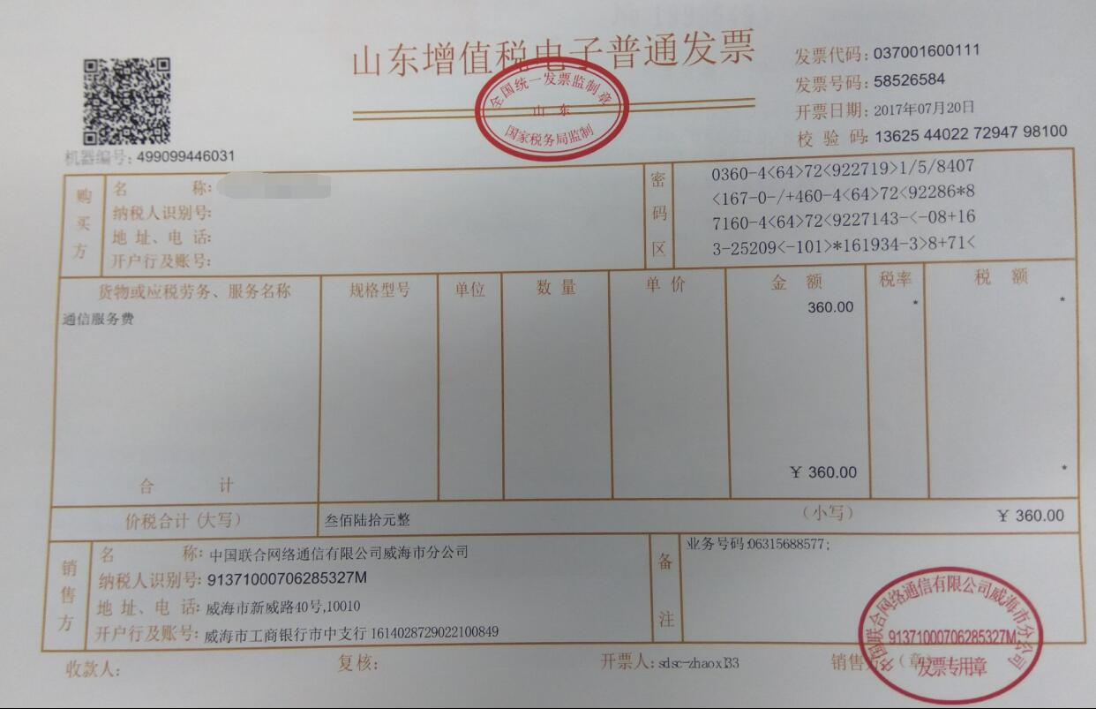
由于电子发票为自行打印后报销，存在一张发票多次打印、多次报销的隐患，所以要求电子发票必须进行认证后才能报销。财务预约报账系统嵌入了电子发票认证模块，现已调试完毕正式启用，现将使用方法说明如下：
登录预约报账系统后，点击“电子发票认证”
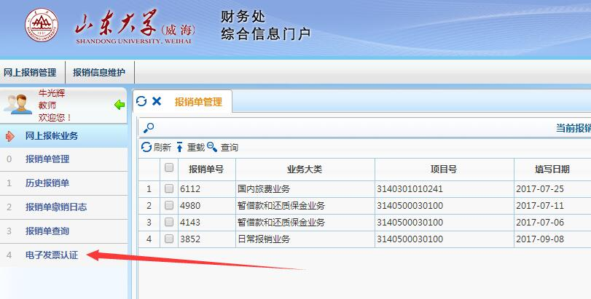
在弹出的页面中填写相关信息，电子发票信息填写在左侧的“电子发票认证”栏目中。纸质的专用增值税发票和普通增值税发票均可在左侧“电子发票认证”中认证，目前仅要求电子发票必须在此认证，其他类型的发票，由各位老师自行决定是否认证。
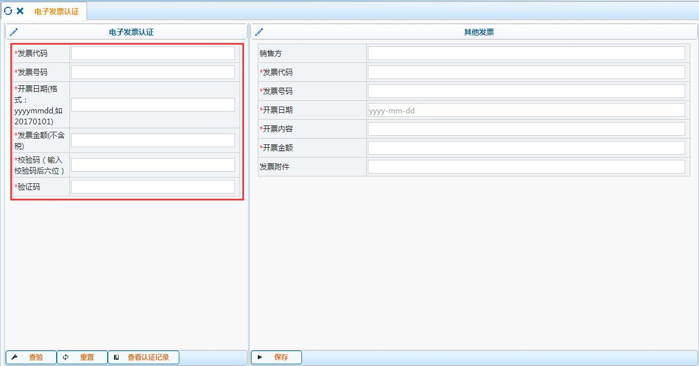
左侧的“电子发票认证”主要填写电子发票中的以下信息：
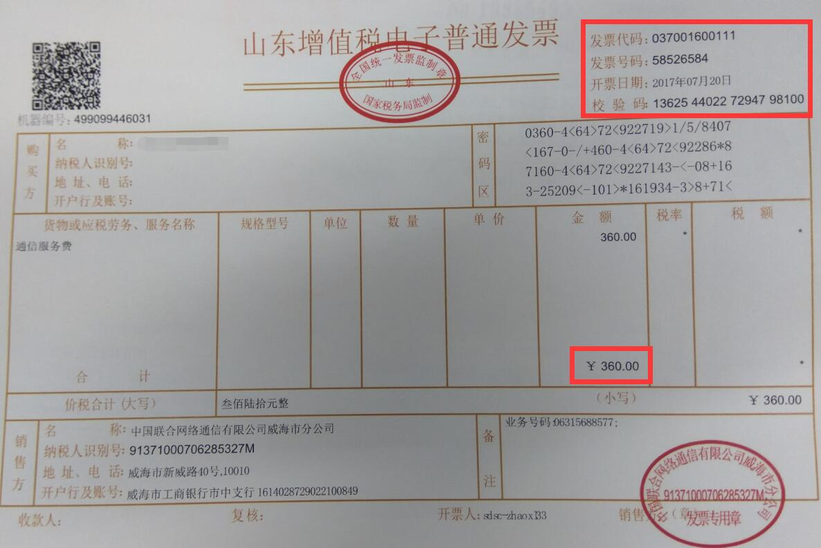
按照要求正确填写后，填入相应的验证码，并点击查验：
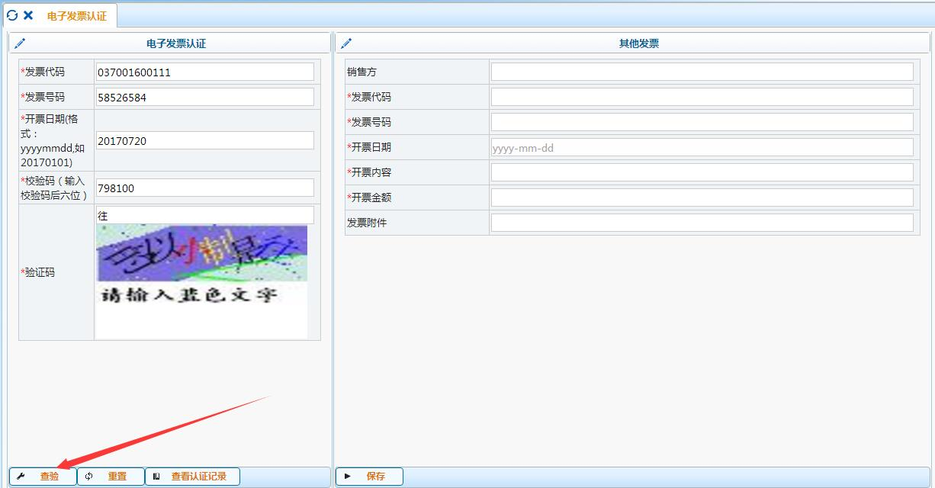
如果信息无误会提示认证成功
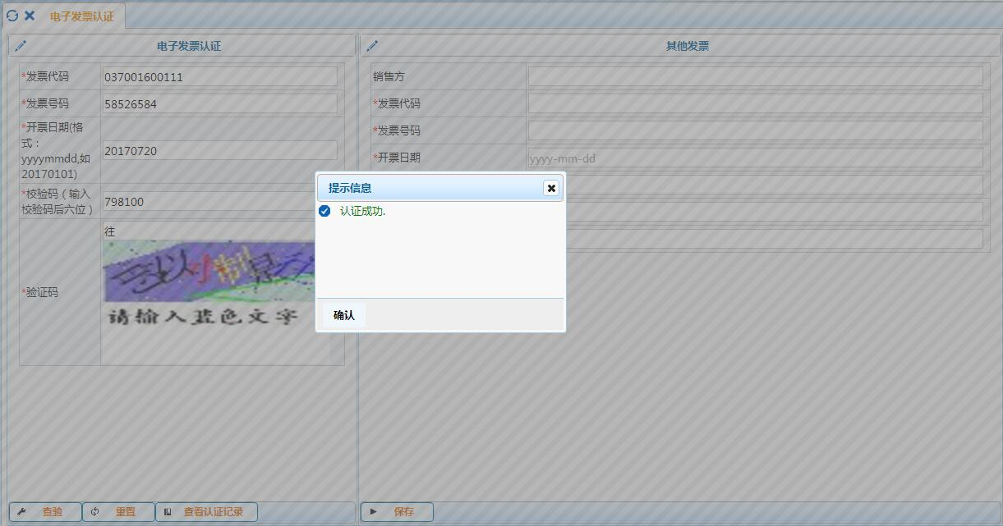
完成认证以后，在申请预约单时，点击“选择已认证发票”后面的图标
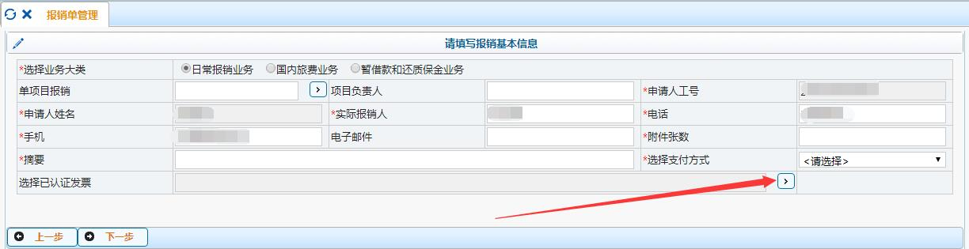
选择需要在此预约单中报销的、已认证过的电子发票
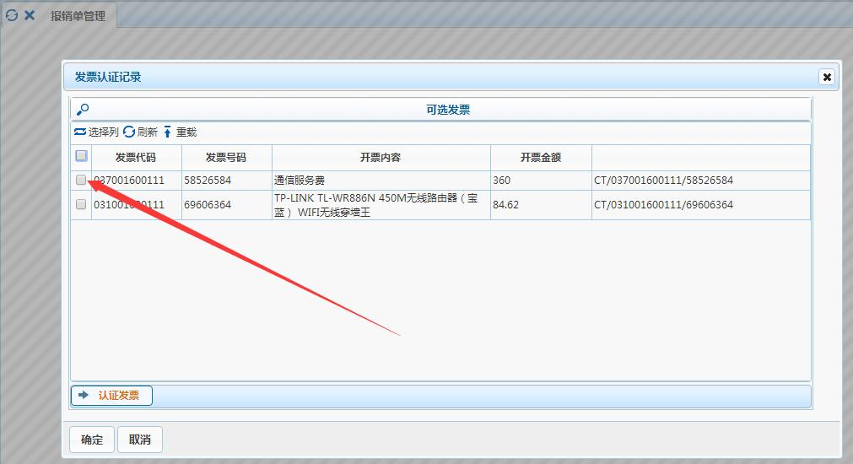
点击确定后，在预约单界面会显示相应信息
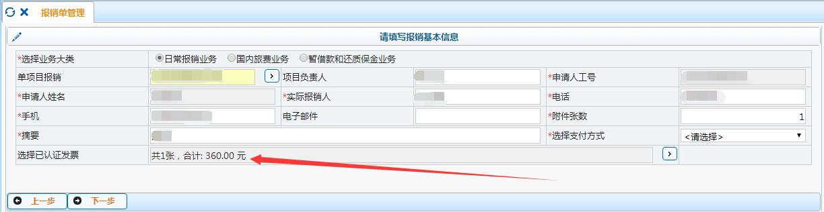
在最后生成的预约单中，会显示电子发票明细
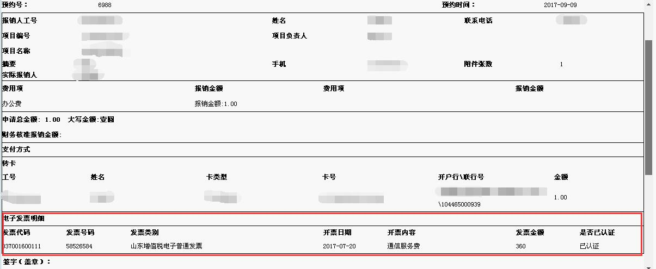
如果已经认证了某张电子发票，最终由别人来报销此电子发票，可以对自己已认证的电子发票进行撤销操作，由报销此发票的人重新进行电子发票认证。在电子发票认证中点击“查看认证记录”
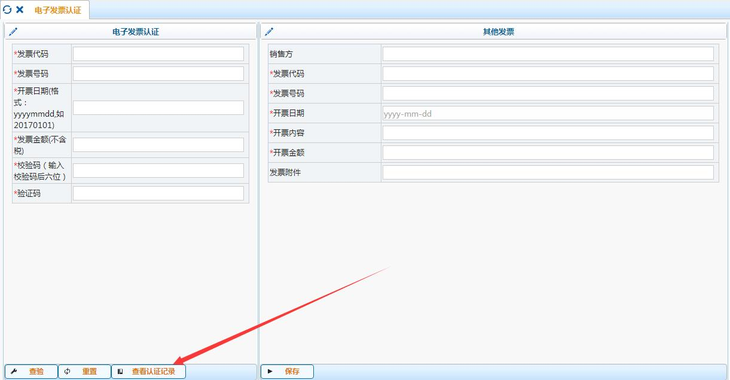
在弹出的页面中，选中需要撤销认证的记录，点击“撤销认证”按钮即可完成撤销操作。注意：如果此发票已经形成预约单，需要先撤销此预约单，才能撤销发票认证。
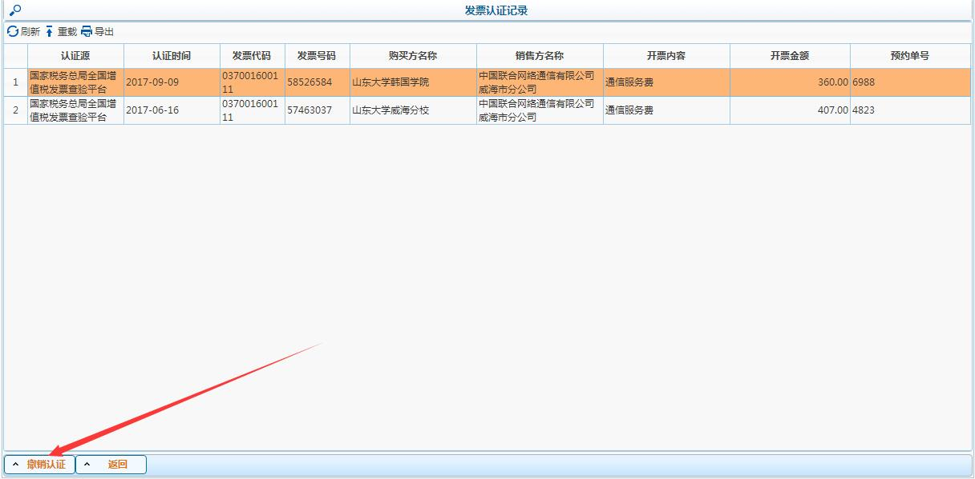
其他说明：
1、电子发票认证是保证电子发票真实有效的手段，能够防止电子发票重复报销，各教职员工在报销电子发票时须认证后才能报销。
2、电子发票认证栏目，只有在“发票代码”填写正确的前提下，才出现下面的验证码。
3、预约报账系统中的“电子发票认证”，是将国家税务总局全国增值税发票查验平台嵌入到系统中，可查验最近1年内增值税发票管理新系统开具的发票，当日开具的发票最快可以次日进行查验，每天每张发票可在线查询次数为5次（即每天每张发票最多认证5次），超过次数后可于次日再进行查验操作。
4、如在使用电子发票认证功能时出现问题，请具体咨询财务处牛光辉，联系电话：5688006。

